75-летию Победы посвящается.
«Суть числа»
И. В. Сотникова
Государственное бюджетное общеобразовательное учреждение средняя школа № 636 с углублённым изучением иностранных языков Центрального района Санкт-Петербурга
Учитель математики

«Твой ум без числа ничего не постигает»  Николай Кребс — кардинал Римской католической церкви, крупнейший немецкий мыслитель XV века, философ, теолог, учёный-энциклопедист, математик, церковно-политический деятель. | 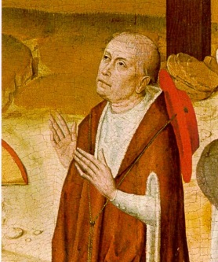
Число́ — основное понятие математики, используемое для
- количественной характеристики,
- сравнения,
- нумерации объектов и их частей.
Математика представляет собой, пожалуй, единственную науку, которая имеет дело исключительно с абстрактными сущностями, прежде всего, с числами.
Понятие числа – стержневое понятие школьного курса математики. Развитие понятия числа строится по принципу постепенного расширения множества натуральных чисел до множества действительных чисел. При изучении арифметических действий и их свойств необходимо показать практическую наглядность и отметить их теоретическое значение. В частности, коммутативный и ассоциативный законы умножения целесообразно связать с геометрическим материалом (вычислением площадей прямоугольников, объёмом прямоугольных параллелепипедов).
В школьном курсе достаточное внимание уделено и сравнению чисел. Рассматриваются алгоритмы сравнения натуральных чисел, дробных, отрицательных, иррациональных. Но в основном эти упражнения представлены на отвлечённом материале. Минус этого абстрагирования в обезличивании объектов изучения, а плюс – в возможности количественного их сравнения.
В сравнении чисел, как можно чаще, стоит обращаться к практической оценке результата. При решении текстовых задач результат всегда целесообразно оценить на «правдоподобность», то есть сравнить по практическому содержанию. Скорость пешехода 10 километров в час, а скорость велосипедиста 120 километров в час, возможно ли такое?
Сравнение не только повышает познавательную ценность наблюдения, позволяя решать более тонкие задачи, но и выполняет семантическую функцию, то есть помогает выявить смысл наших утверждений. Это обстоятельство особенно важно в тех случаях, когда нам приходится сравнивать свойства, которые невозможно наблюдать непосредственно.
«Сравнение математических фигур и величин служит материалом для игр и обучения мудрости»  Иоганн Генрих Песталоцци — швейцарский педагог, один из крупнейших педагогов-гуманистов конца XVIII — начала XIX века, внёсший значительный вклад в развитие педагогической теории и практики.  12 января 1746, Цюрих — 17 февраля 1827, Бругг | 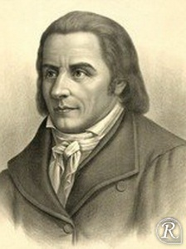
Сравнение чисел 27, 27 тысяч и 27 миллионов не вызывает трудности, но количественное сравнение этих чисел можно «увидеть» только на числовой оси, но эти числа одновременно расположить на оси можно только с помощью логарифмического масштаба. Логарифмическая шкала даёт условное сравнение чисел и сложна для понимания детьми. Поэтому для оценки чисел, особенно младшими школьниками, необходимо сравнение чисел в ином формате.
В преддверии празднования 75-летия Великой Победы пятому классу была предложена исследовательская работа «Великая Отечественная война в цифрах». Это история, которую необходимо знать и понимать — причём как сердцем, так и умом. Только голые факты дают полное представление о событиях военных лет и о подвиге нашего народа.
Ребята активно включились в работу. Данных о войне было собрано предостаточно. Не были забыты страны принявшие участие в войне, количество солдат, партизан, тысячи единиц техники, подвиги героев и самоотверженность гражданского населения. Зафиксировались миллионы бомб, снарядов и мин, тысячи танков и самолётов. Особое внимание было уделено блокаде Ленинграда, не были забыты 4 вагона кошек, концерты в блокадном городе и сотни литров крови, сданные истощёнными жителями города для раненных солдат. Дети чутко и эмоционально пропускали через себя подвиги русских солдат, которые самоотверженно защищали Родину, не жалея здоровья и сил. В их детских умах запечатлелись масштабы, которыми захлестнула отечество самая страшная и кровопролитная война за всю историю человечества. И нарисовать самую полную картину происходящего, детям помогли числа.
Далее детям была предложена задача, рассмотреть только одно число: 27 миллионов погибших в нашей стране, но рассмотреть это число в разных контекстах. Дети втягивались в процесс исследования числа эмоционально, с интересом и увлечённостью. Результаты исследования впечатляли, удивляли и оставили глубокий след в душах детей.
Итог этой работы представлен в виде презентации.
